Муниципальное автономное учреждение
дополнительного образования
«Детская школа искусств №13»

Методическая разработка
«Сценарий выступления в номинации «Музыкальное приветствие» на Краевом конкурсе по сольфеджио среди III-IV классов «Нотная тетрадь Анны Магдалены Бах».

Составители:
преподаватели ДШИ № 13
Абаева Мария Владимировна
Ермакова Майя Борисовна

Пермь, 2021
СОДЕРЖАНИЕ РАЗРАБОТКИ:

Пояснительная записка . . . . . . . . . . . . . . . . . . . . . . . . . . . . . . .3
Содержательная часть . . . . . . . . . . . . . . . . . . . . . . . . . . . . . . . .4
Перечень технического обеспечения . . . . . . . . . . . . . . . . . . 8 Сведения об авторах . . . . . . . . . . . . . . . . . . . . . . . . . . . . . . . .13

ПОЯСНИТЕЛЬНАЯ ЗАПИСКА

Настоящая методическая разработка создана с целью оказания методической помощи преподавателям сольфеджио младших классов Детских музыкальных школ и Детских школ искусств в проведении подобных мероприятий и в создании сценариев выступлений учащихся.
В данной разработке представлен сценарий выступления учащихся ДШИ №13 на Краевом конкурсе по сольфеджио среди учащихся III-IV классов Детских музыкальных школ, Детских школ искусств «Нотная тетрадь Анны Магдалены Бах» в номинации «Музыкальное приветствие». Конкурс состоялся 7 февраля 2021 года на базе МАУ ДО «ДШИ № 13» г. Перми.
Цель разработки: формирование практических навыков сольфеджирования и развитие творческих способностей учащихся в игровой форме.
Данная цель подразумевает следующие задачи:
- усиление интереса у учащихся к академической музыке и к предмету сольфеджио;
- формирование навыков коллективной деятельности по предмету;
- развитие вокально-интонационных и метроритмических навыков у учащихся.
- создание благоприятной эмоциональной атмосферы для раскрытия творческих способностей учащихся.
Авторы разработки создали сценарий на основе теоретического материала, соответствующего уровню III-IV классов Детских музыкальных школ и Детских школ искусств. Так как все задания основаны на музыкальных примерах по теме конкурса, в процессе подготовки рекомендуется активное творческое взаимодействие учеников и концертмейстера. Также, при подготовке к выступлению, важен положительный эмоциональный настрой. Это дает возможность проявить актерские и коммуникабельные способности учащихся, сделать процесс выступления более эмоциональным.
Выступление выстроено в форме загадок и ответов, с исполнением пьес из «Нотной тетради Анны Магдалены Бах», в переложении авторов разработки, с демонстрацией различных видов сольфеджирования, исполненных участниками. В выступлении участвовали 8 детей.

СОДЕРЖАТЕЛЬНАЯ ЧАСТЬ
Сценарий выступления учащихся.

Лиза: Здравствуйте! Мы команда Детской школы искусств №13.
И сегодня мы приготовили для вас несколько загадок.

Катя: Загадка №1. Как называется танец французского происхождения, очень популярный в 18 веке?
Послушайте пьесу под этим названием в нашем исполнении.
Участники исполняют пьесу acapella, двухголосно.

Менуэт соль минор
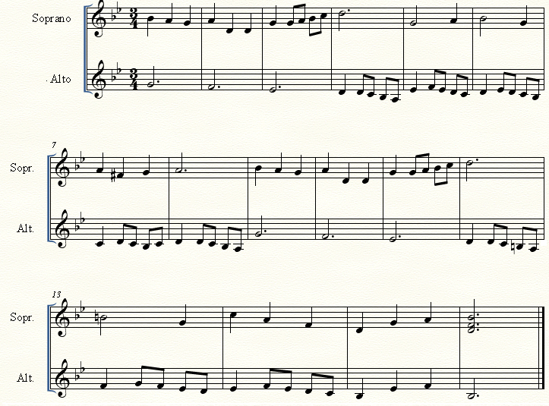
Ответ: Это пьеса Менуэт.

Лиза: Загадка №2. «Не ручей! Море должно быть ему имя!»
- знаменитая фраза немецкого композитора Людвига Ван Бетховена, который очень уважал своего великого предшественника. А как переводится фамилия Бах на русский язык?
Ответ: ручей.

Алиса: Загадка №3. Обычно это название нам известно, как вокальный сольный номер в опере. А в нотной тетради это пьеса для фортепиано. Послушайте её в нашем исполнении и назовите название.

Участники исполняют соло верхний голос, по очереди, по два такта. Нижний голос исполняет концертмейстер.

Ария

Ответ: Это пьеса под названием «Ария».

Гелла: Загадка №4. О каком танце из Нотной тетради идёт речь в загадке?
Танец гордый и парадный,
Торжествуют ноты складно,
Не буре и не англез,
А минорный …
Ответ: полонез!
Участники исполняют пьесу acapella, двухголосно.

Полонез соль минор
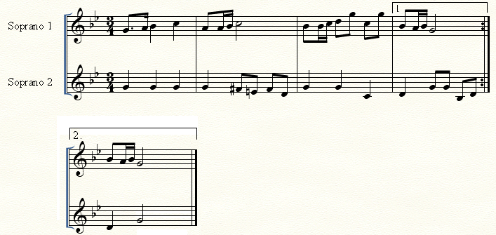

Анна: Загадка №5. Есть в нотной тетради пьеса, под названием Мюзет. Мы её исполним, а вы назовите второе название этой пьесы.

Участники прохлопывают ритмическое остинато, соло, по очереди, по четыре такта. Пьесу исполняет концертмейстер.
Ниже приведены примеры ритмических групп.

Мюзет («Волынка»)
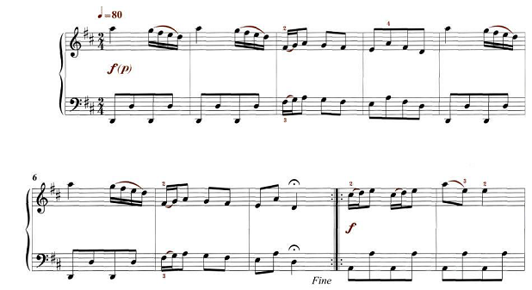
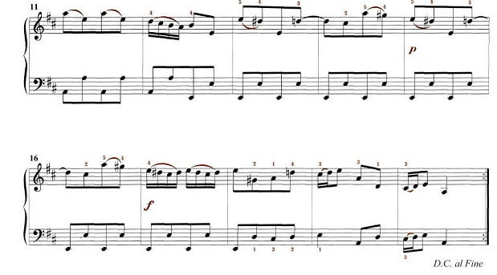

Ответ: второе название «Волынка»

Варя: На этом наше выступление закончено. Благодарим за внимание!

ПЕРЕЧЕНЬ ТЕХНИЧЕСКОГО ОБЕСПЕЧЕНИЯ.

Для данного выступления требуется место для командного выступления (сцена, большой класс), фортепиано или рояль, стул для концертмейстера.
Нотный материал для концертмейстера приведен ниже:

5. МЕНУЭТ
соль минор
BWVAnh. 115
Кр. Петцольд
20а АРИЯ
(клавирная версия)
ре минор
BWV515
Неизвестный автор

10. ПОЛОНЕЗ
соль минор
BWVAnh. 119 Неизвестный автор
22. МЮЗЕТ
ре мажор
BWV Anh. 126
Неизвестный автор

СВЕДЕНИЯ ОБ АВТОРАХ

Фамилия, имя, отчество: Абаева Мария Владимировна

Место работы: МАУ ДО «Детская школа искусств №13» г. Перми

Должность: преподаватель, концертмейстер

Образование: высшее

Учебное заведение: ПГПУ, факультет музыки, бакалавриат

Стаж работы по специальности: 22 года

Домашний адрес: г. Пермь, пр. Парковый, 46-12

Телефон: 8-909-111-2-999

Фамилия, имя, отчество: Ермакова Майя Борисовна
Место работы: МАУ ДО «Детская Школа Искусств №13» г. Пермь
Должность: преподаватель теоретических дисциплин
Образование: среднее - специальное
Учебное заведение: Пермское Музыкальное Училище, 1985 год
Стаж работы по специальности: 36 лет
Домашний адрес: г. Пермь, ул. Куфонина, дом 11, кв. 20
Телефон: 8-919-700-46-44

